,’‘الفصل الأول’‘,
مفهوم النظرية
عبارة عن مجموعة من المفاهيم والتعريفات والافتراضات التي تعطي نظرة منظمة لظاهرة ما عن طريق تحديد العلاقات المختلفة بين المتغيرات الخاصة بتلك الظاهرة، بهدف تفسير تلك الظاهرة والتنبؤ بها مستقبلاً.
الفرق بين النظرية والقانون
القانون: يعني أن هناك تفسيراً كاملاً جامعاً مانعاً لحدوث ظاهرة معينة، وإمكانية تكرارها، والألية الممكن اتباعها للتحكم بحدوثها...... فالوصول لمرتبة القانون معناه أن هناك إمكانية كبيرة للوصول لنفس النتائج حول ظاهرة ما من خلال اتباع المنهجية العلمية من مختلف الباحثين لنفس النتائج في أي زمان ومكان. فقانون الجاذبية يسمى قانوناً لأنه يمكن التثبت منه في كل زمان ومكان.
أما النظريات: فمن الممكن أن تتغير يوماً ما بفضل مزيد من البحوث والدراسات، وهي صحيحة حتى يثبت عكسها، وفي مجال الإدارة فمن الصعب الوصول بالنظريات الإدارية إلى مرتبة القانون لان الظواهر الإدارية ظواهر إنسانية لا يمكن الإحاطة بكل جوانبها إحاطة كامله.
ماهية التنظيم
هو كيان اجتماعي منسق بوعي له حدود واضحة المعالم، ويعمل على أساس دائم لتحقيق هدف معين أو مجموعة أهداف. ويتميز التنظيم بــ:
- كيان اجتماعي.
- وجود اطار محدد المعالم يحدد هوية أعضاء التنظيم
- وجود رابطة الاستمرارية في العلاقة بين العاملين في التنظيم.
نظرية التنظيم
تهتم بدراسة الهيكل التنظيمي ونمط التصميم التنظيمي الذي يناسب المنظمات المختلفة، فهي تقدم وصفات عامة لما يجب عمله لتحسين مواصفات التنظيمات وفق الأسس العلمية وذلك بهدف تحسين الأداء والفعالية.مثل:
- كيفية بناء الهيكل التنظيمي.
- نوع الهيكل التنظيم الملائم.
- نطاق الاشراف المناسب.
- كيفية ادارة الصراعات داخل المنظمة.
- كيفية إدارة التغيير والتطوير التنظيمي.
- كيفية تغيير الثقافة التنظيمية.
الهيكل التنظيمي
يعرف الهيكل التنظيمي على أنه: الطريقة التي يتم من خلالها:
- تنظيم المهام وتحديد الأدوار الرئيسية للعاملين.
- نطاق الإشراف.
- بيان نظام تبادل المعلومات وتحديد أليات التنسيق.
- أنماط التفاعل اللازمة بين الأقسام المختلفة والعاملين فيها.
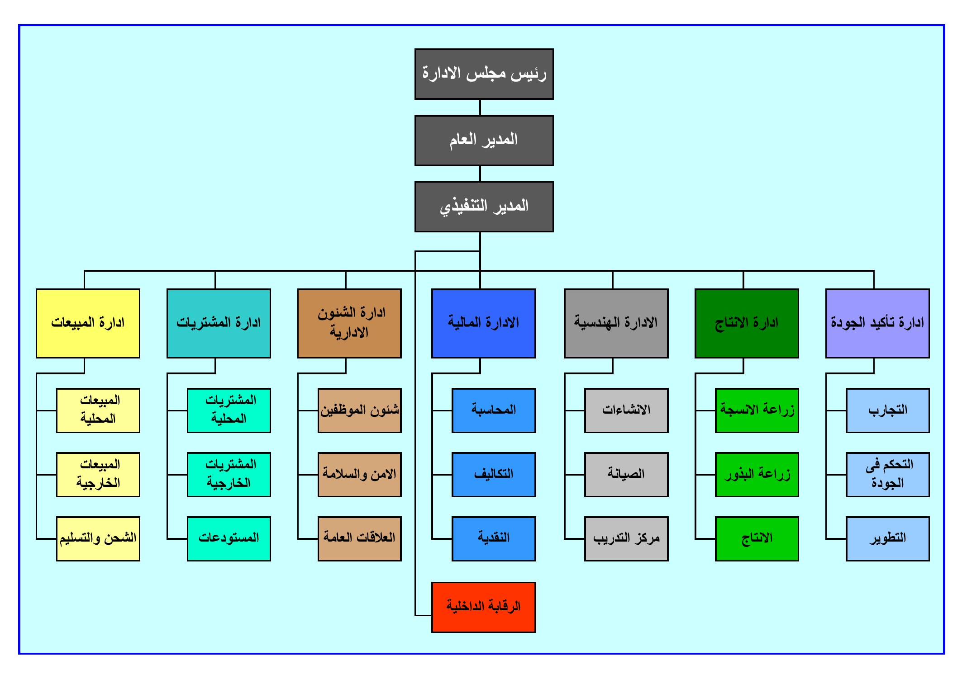
مثال: هيكل تنظيمي حسب المنتج
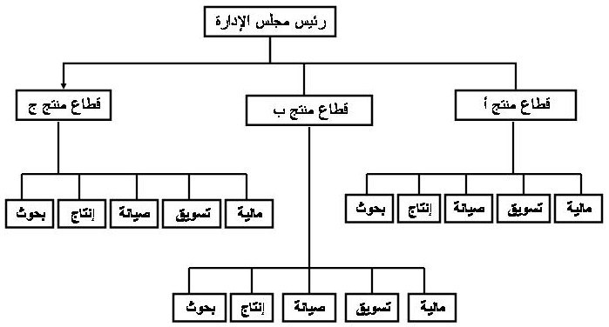
مثال: هيكل تنظيمي حسب الموقع
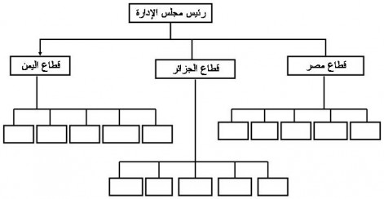
مكونات الهيكل التنظيمي
- التعقيد: يتسم أي هيكل تنظيمي بتقسيم الأعمال التي يؤدي من خلالها العمل إلى عدد من المهام يتولى القيام بها عدد من الوحدات الإدارية المنتشرة أفقياً والمرتبة عمودياً على مستويات إدارية مختلفة، ويمكن أن يكون التنظيم بسيطاً أو مركباً أوموزعاً جغرافياً.
- التطور: وذلك من خلال التغيرات والتطورات التي تتم على الهيكل التنظيم نتيجة التفاعل مع المتغيرات البيئية، كإضافة بعض الوحدات الادارية الجديدة، أو الغاء وحدات ادارية موجودة.
- الرسمية: فالتنظيم يستلزم التنميط والتوحيد فكلما كان التنظيم منظماً كان هناك أدلة عمل وإجراءات وسياسات واضحة.
- التسلسل الإداري: من خلال ضرورة وجود مرجعية إدارية واضحة أمام العاملين بحيث تكون خطوط السلطة واضحة سواء كان الأسلوب المتبع أسلوب المركزية أو اللامركزية
التصميم التنظيمي
- وضع خارطة تنظيمية تحدد مختلف الوحدات التنظيمية وخطوط الاتصال والسلطة ونطاق الاشراف ويعطي الشكل التنظيمي المطلوب الذي يعكس فلسفة الإدارة.
نظرية التنظيم والسلوك التنظيمي
يظهر الاختلاف بينهما في مستوى التحليل الذي يتناوله كل منهما:
- وحدة التحليل لنظرية التنظيم: هي التنظيم الإداري من منظور شمولي، حيث تركز على دراسة الهيكل التنظيمي ومحدداته المختلفة من حيث:
- الحجم ونوعية المهمة.
- نوع التكنولوجيا المستخدمة.
- البيئه التي يعمل فيها التنظيم.
وحدة التحليل للسلوك التنظيمي: يتناول دراسة التنظيم من منظور جزئي يركز على دراسة سلوك الافراد والجماعات، وعلى دراسة العوامل المحددة لسلوك الأفراد والجماعات مثل:
- الدوافع.
- القيم.
- الادراك والتعلم.
- نمط القيادة.
- تأثير الصراع في العمل.
- نمط الشخصية.
- الإنتاجية الفردية.
- مظاهر التغيب عن العمل.
- الدوران الوظيفي.
- السلوك التنظيمي ونظرية التنظيم يكملان بعضهما البعض: ويحصل بعض التداخل في المواضيع التي يتم بحثها ضمن نطاق كل منهما ولكن من زاوية مختلفة فعلى سبيل المثال، يتم دراسة موضوع الصراع التنظيمي من زاوية السلوك التنظيمي باعتباره صراعاً بين الافراد من جهة وبين الافراد والجماعات من جهه أخرى، وتعزى أسبابه لأمور تتصل بنمط الاتصالات وانماط الشخصيات المختلفة ومستويات الادراك، أما من زاوية نظرية التنظيم فيتم دراسة الصراعات الإدارية باعتبارها مظهراً من مظاهر تنظيمية مثل ضعف قنوات واليات التنسيق وعيوب يجب تداركها في التصميم التنظيمي.
مبررات دراسة نظرية التنظيم
- تزايد حجم المنظمات وتأثيرها
- التطورات الصناعية والتكنولوجية والحضرية
- فتح الاسواق العالمية والحدود بين الدول
- الانفتاح السياسي والتحولات الديموقراطية
النظر للتنظيم من منظور عضوي/ نظرية النظم
- النظام : هو مجموعة من الاجزاء أو الانظمة الفرعية المترابطة والمرتبة بشكل تُكِون معه كيانا متكاملا.

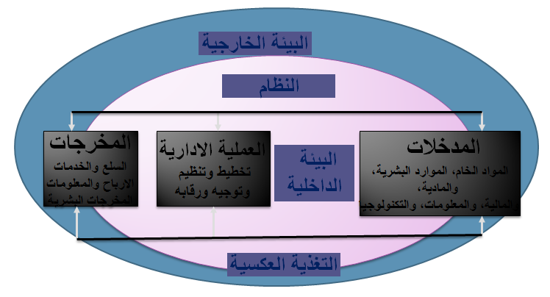

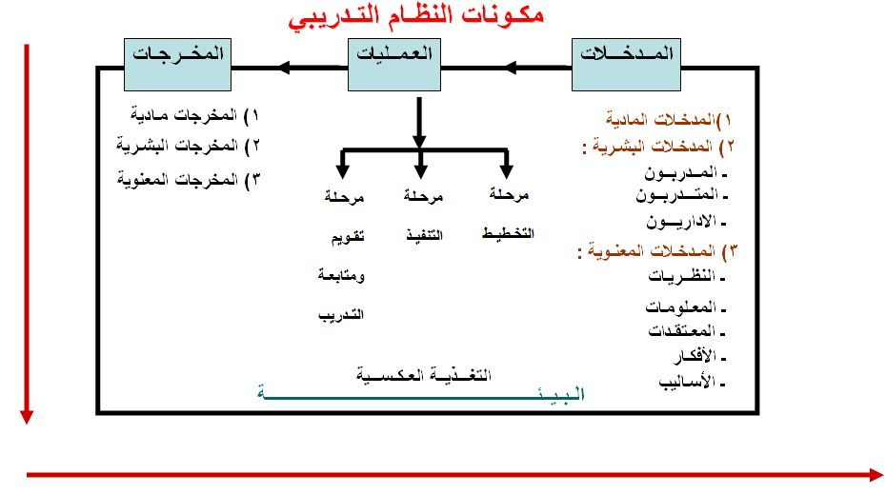

النظر للتنظيم من منظور عضوي/ نظرية النظم
- التنظيم نظام مفتوح يؤثر ويتأثر في البيئة المحيطة(تفاعل).
- يأخذ التنظيم مدخلاته من البيئة الخارجية.
- عمليات التحويل الداخلية.
- مخرجات النظام للبيئة.
خصائص النظام المفتوح
1) بيئة النظام:
كل نظام له بيئة خارجية، وبيئة داخلية يتفاعل معها تفاعلاً تبادلياً كما أنه لا يمكن فهم النظام أو تحليله إلا بدارسة البيئة التي ينتمي إليها وما بين البيئة والنظام توجد حدود وبدون حدود لا يوجد نظام وهذه الحدود هي التي تقرر أن يقف ويبدأ النظام .
2) التغذية العكسية:
هي العمليات الخاصة بتوجيه ومتابعة المدخلات ومعالجتها أولاً بأول إضافة إلى العمليات الخاصة بتنفيذ المخرجات.
3) استمرار النشاط :
- تتميز النظم المفتوحة باستمرارية أنشطتها فالمنتجات تطرح للمجتمع فتتحول المدخلات إلى مخرجات.
دورة حياة التنظيم
1. مرحلة الابداع: تتميز هذه المرحلة بأنها مرحلة التشكيل وإنشاء التنظيم، وهي شبيهة بمرحلة ولادة الإنسان، حيث تتصف بغموض الأهداف والحاجة الماسة للإبداع والابتكار الذي يتم ممارسته كمتطلب أساس لبقاء التنظيم واستمراراه في غياب توافر موارد ثابته ومضمونه.
2. مرحلة الجماعية: حيث تتضح وتتبلور الأهداف بشكل أفضل ولكن أنماط الاتصالات ونمط الهيكل التنظيمي تبقى أقرب للارسمية.
3. مرحلة الرسمية والرقابة: يتم في هذه المرحلة وضع القواعد وإجراءات العمل، وتتحد أدوار العاملين بشكل أكثر دقة
4. مرحلة تطور الهيكل التنظيمي:يصبح التنظيم في هذه المرحلة قادراً على الانتشار والتوسع في نشاطاته وما يقدمه من سلع وخدمات، ويزاد الاهتمام بالبحث عن فرص التطور.
5. مرحلة الضعف والانحدار: تتميز هذه المرحلة بمعايشة ظروف صعبة مثل النقد الكبير أو زيادة عدد المنافسين وتقلص حجم الحصة في السوق أو دمج أو إلغاء بعض المؤسسات مما ينعكس سلباً على العاملين ويشهد التنظيم زيادة في نسبة الدوران الوظيفي.

